

КАФЕДРА ИНФОРМАЦИОННЫХ ТЕХНОЛОГИЙ
И УПРАВЛЯЮЩИХ СИСТЕМ
Отчёт по практической работе №3
«Моделирование информационных процессов и систем»

Направление подготовки: 09.03.03
Прикладная информатика
Выполнил студент группы ИО-21 Ветров Е.М. и Васильев Л.С.
Проверил: старший преподаватель Ражева Д.П.
Королев 2023

Пояснительная записка контекстной диаграммы IDEF0
__________________________________________________

Цель построения диаграммы:
Целью построения контекстной диаграммы IDEF0 для библиотечного каталога является предоставление общего представления о функциях и взаимосвязях основных блоков системы. Модель должна отобразить общий контекст и основные активности, выполняемые в библиотечном каталоге. Читатель может получить общее представление о функциональных блоках и их взаимосвязях.

Точка зрения:
В качестве точки зрения для разработки модели контекстной диаграммы библиотечного каталога может быть выбрано руководство библиотеки или команда разработчиков системы.

Описание контекстной и дочерних диаграмм.

А0
Входное значение принимает блок A0: Читатель и книга, а выходит из блока библиотечного каталога Отказ в выдаче книги, а также обновление БД. Устанавливает правила Федеральный закон о “Библиотеках”. А механизмом ему служит базы данных о библиотечном каталоге и сам Библиотекарь.
Все это можем увидеть на рисунке 1.

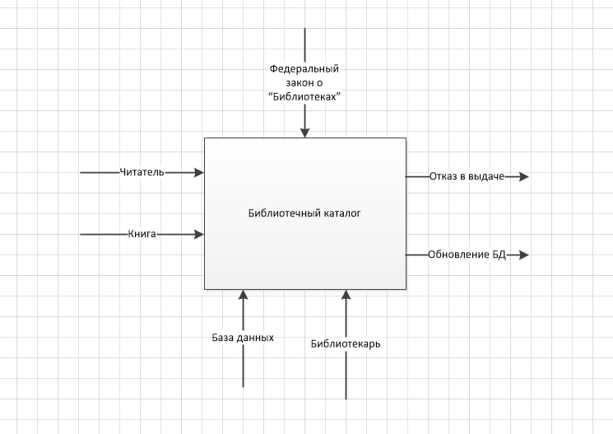
Рисунок 1 Блок Библиотечного каталога

